【島根県奥出雲町】 横田高校魅力化コーディネーター
～町唯一の高校で生徒と地域をつなぎ、地域創生を担う！～
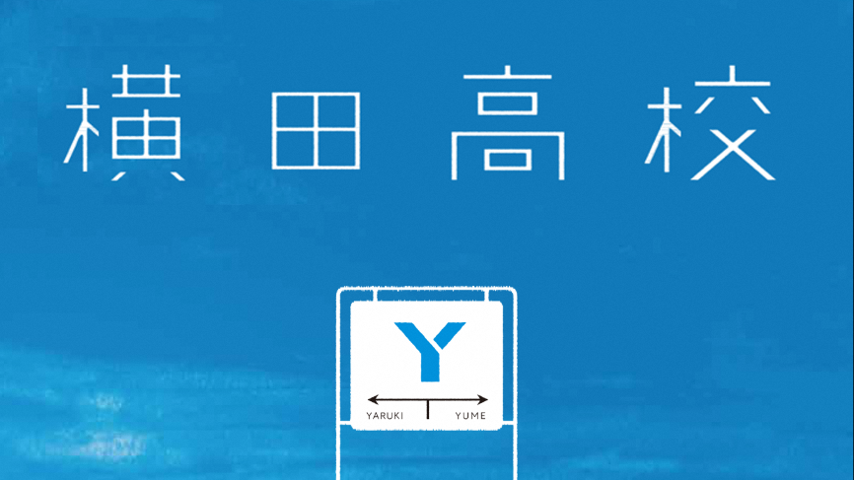

奥出雲町唯一の県立高校が横田高校です。横田高校では、地域の皆さんとともに生徒の興味や思いをかたちにし、その成長を支えるために魅力化事業に取り組んでいます。横田高校魅力化の推進は、奥出雲町の地域創生につながります。教育魅力化コーディネーターは、この事業を推進するために地域の支援者とともに高校生の活動を支える役割を担います。

【主な業務内容】
学校生活全般に係る地域資源（ヒト・モノ・コト）の活用や多世代間交流の推進

以下の①～⑤の業務を他のコーディネーター２名と協力して行うことになります。
①地域学習拠点施設（奥出雲町施設）を基点とした施設運営、地域連携活動に係る業務
・地域学習拠点施設を活用した交流活動の企画立案・運営
・男子寮・女子寮に居住する生徒の生活支援や施設運営補助
※横田高校寮舎監の宿日直勤務を別途お願いすることになります。
②生徒自主活動「地域活動FUN!CLUB」の活動支援
・地域行事・ボランティアの紹介・参加者募集・参加支援
・地域をフィールドに行う生徒の主体的な活動に対する支援

③地域と連携した学習活動の支援
・地域課題発見解決型学習『奥出雲学』（総合的な探究の時間）の企画立案・運営の補助・支援
・各教科の地域と連携して行う学習や地域をフィールドとした学習の支援

④生徒募集や地域との連携に関わる情報発信

⑤その他、横田高校教育魅力化に関わること

【募集したい隊員のイメージ】
１ こんな方に向いています。

①人が好きでいろいろな人と積極的にコミュニケーションのとれる人
②教育に関心があり新しいことにチャレンジする意欲を有する人
③過疎地域の高校魅力化や地方創生に関心のある人
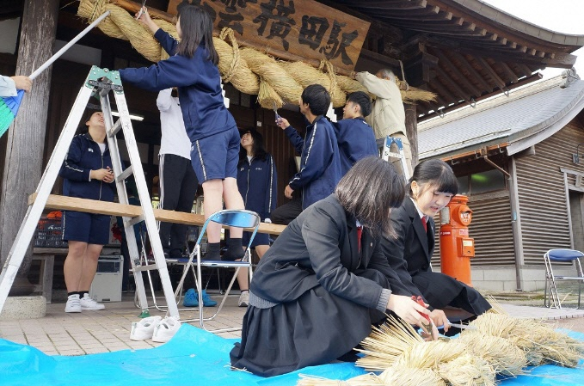
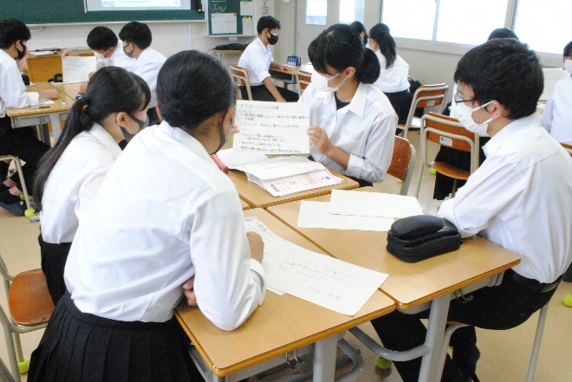

２ ３年間の活動のイメージ
魅力化担当教員をはじめとする教職員、他の教育魅力化コーディネーター（２名）と協力しながら業務を遂行します。最初は、職務について理解しながら教職員・他のコーディネーターと業務を行うとともに、生徒や地域との関係を構築していきます。職務に慣れてきたら学校の諸活動において地域と学校をつなぐ役割を中心となって担っていきます。他のコーディネーターと協力しながら、地域連携活動・寮運営支援についてコーディネーターとして中心的な役割を果たしていきます。また、生徒の地域協働学習の支援にも関わることになります。さらに、学校の魅力化や奥出雲町の地域創生に資する活動について提案して実施することができます。
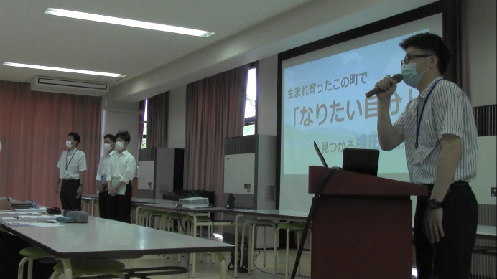
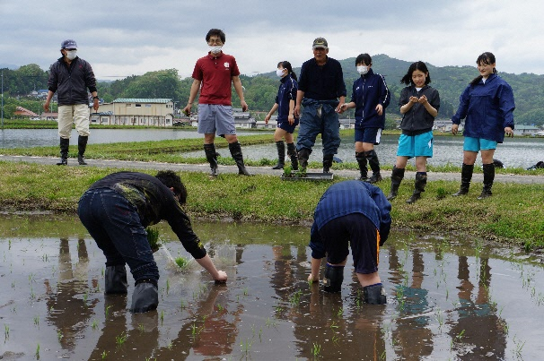

３ 一緒に活動する仲間たち
○横田高校教職員
○高校魅力化コーディネーター（２名）
～高校魅力化コーディネーターお二人の主な活動内容～
・ブログやTwitter、Facebookなどによる地域活動の情報発信
・高校生の総合的な探求の時間として、課題の発見、解決していくための資質・能力の育成の企画・運営・支援
○横田高校の寮務に携わる皆さん（地域舎監・炊事員）
○地域協働コンソーシアム運営マネージャー（１名）
○地域協働コンソーシアム運営アシスタント（１名）
４ 奥出雲町で募集中の協力隊２つの企画
起業コーディネーター
農業版マルチワーカー

募 集 要 項
業務概要 | （活動の環境等、概要説明）  奥出雲町唯一の県立高校が横田高校です。横田高校では、地域の皆さんとともに生徒の興味や思いをかたちにし、その成長を支えるために魅力化事業に取り組んでいます。横田高校魅力化の推進は、奥出雲町の地域創生につながります。教育魅力化コーディネーターは、この事業を推進するために地域の支援者とともに高校生の活動を支える役割を担います。  【主な業務内容】  学校生活全般に係る地域資源（ヒト・モノ・コト）の活用や多世代間交流の推進  以下の①～⑤の業務を他のコーディネーター２名と協力して行うことになります。  ①地域学習拠点施設（奥出雲町施設）を基点とした施設運営、地域連携活動に係る業務  ・地域学習拠点施設を活用した交流活動の企画立案・運営  ・男子寮・女子寮に居住する生徒の生活支援や施設運営補助  ※横田高校寮舎監の宿日直勤務を別途お願いすることになります。  ②生徒自主活動「地域活動FUN!CLUB」の活動支援  ・地域行事・ボランティアの紹介・参加者募集・参加支援  ・地域をフィールドに行う生徒の主体的な活動に対する支援  ③地域と連携した学習活動の支援  ・地域課題発見解決型学習『奥出雲学』（総合的な探究の時間）の企画立案・運営の補助・支援  ・各教科の地域と連携して行う学習や地域をフィールドとした学習の支援  ④生徒募集や地域との連携に関わる情報発信  ⑤その他、横田高校教育魅力化に関わること  【３年間の活動のイメージ】  魅力化担当教員をはじめとする教職員、他の教育魅力化コーディネーター（２名）と協力しながら業務を遂行します。最初は、職務について理解しながら教職員・他のコーディネーターと業務を行うとともに、生徒や地域との関係を構築していきます。職務に慣れてきたら学校の諸活動において地域と学校をつなぐ役割を中心となって担っていきます。他のコーディネーターと協力しながら、地域連携活動・寮運営支援についてコーディネーターとして中心的な役割を果たしていきます。また、生徒の地域協働学習の支援にも関わることになります。さらに、学校の魅力化や奥出雲町の地域創生に資する活動について提案して実施することができます。
募集対象 | 次の条件をすべて満たす方とします。  （１）年齢：１８歳以上  （２）三大都市圏（※１）をはじめとする都市地域等（※２・※３）（過疎・山村・離島・半島など条件不利地域に該当しない市町村）から奥出雲町に住民票を移し生活の拠  点を置き居住する方  （３）奥出雲町に１年以上居住し地域おこし協力隊活動に従事可能な方  （４）心身ともに健康で地域住民の皆さんとコミュニケーションがとれるとともに、地域活性化に深い熱意を持ち積極的に活動・貢献できる方  （５）任期満了後も引き続き奥出雲町で定住を目指す方  （６）普通自動車運転免許を取得している方（必須）  （７）土日及び祝日のイベントや夜間の会議出席などに参加できる方  （８）パソコンの一般的な操作ができる方  ※１：三大都市圏とは、埼玉県、千葉県、東京都、神奈川県、岐阜県、愛知県、三重県、京都府、大阪府、兵庫県、奈良県をいう。  ※２：都市地域とは、「過疎、山村、離島、半島等の地域」（以下「条件不利地域」という）に該当しない市町村をいう。  ※３：「過疎、山村、離島、半島等の地域」とは、過疎地域自立促進特別措置法、山村振興法、離島振興法、半島振興法、奄美群島振興開発特別措置法、小笠原諸島振興開発特別措置法、沖縄振興特別措置法の各法により指定され た地域を有する市町村をいう。  ※４：ただし、奥出雲町以外の市町村で地域おこし協力隊の任期を２年以上経過し、任期満了後１年以内の方を除く。
募集人員 | 1名
勤務地 | 島根県立横田高等学校
勤務時間 | - １か月につき１７日の勤務日を雇用主が割り振り指定します。  行事等によっては土日祝日も勤務に割り振る場合があります。  （２）活動時間は、８時２０分から１６時５０分までとし、活動の途中に休憩時間を設けます。
雇用形態・期間 | ○島根県立横田高等学校後援会職員としての身分を有します。  雇用期間は令和４年４月１日から令和５年３月３１日まで  （ただし毎年の実績に応じ審査があり最長3年間まで勤務可能です。）  町との雇用関係はありませんが、町は地域おこし協力隊として委嘱します。
給与・賃金 | 月額167,000円～180,000円  賞与 島根県会計年度任用職員の報酬、費用弁償、期末手当支給条例  （平成３１年島根県条例第９号）の規定に基づき支給します。  退職手当 支給しません
待遇・福利厚生 | （１）通勤手当は支給要件を満たす場合に支給します。  （２）社会保険に加入し、雇用保険を適用します。  （３）災害補償については、労働者災害補償保険法の規定により補償します。  （４）少なくとも週に１日は法定休日とします。  （５）有給休暇を付与します。そのほか夏季休暇、忌引、結婚等の休暇あり。  あります。※島根県会計任用職員の勤務時間及び休暇の運用に関する要綱に準じます。
申込受付期間 | 令和３年１０月１５日～令和４年１月３１日
審査方法 | ■応募申し込み方法  ・履歴書・職務経歴書（写真添付）  ・職務経歴書の中に応募動機400字程度でご記入ください。  ・メール提出時のタイトルは、「（企画名）奥出雲町地域おこし協力隊応募」としてください。  ・（企画名）横田高校魅力化コーディネーター  ・上記いずれもパソコンでの作成可。  ・メールにて提出してください。  ・原則お申込みいただけるのは、一企画のみです。  ・どうしても第二希望のある方は職務経歴にその旨を記載してください。  ※ただし、第一希望の方を優先させていただきます。  ■提出期限 令和４年１月３１日  ■申し込み・問い合わせ先  〒699-1511  島根県仁多郡奥出雲町三成358-1  奥出雲町役場 地域づくり推進課 地域おこし協力隊担当  「奥出雲町地域おこし協力隊募集係」  Tel 0854-54-2524 FAX 0854-54-0052  e-mail chiikidukuri@town.okuizumo.shimane.jp  ■選考  （１）第一選考（書類選考）  選考結果は令和４年２月１４日までに「合格者のみ」に対し、履歴書に記載のE-mailアドレスに「メール」にて通知します。  （２）第二選考（面接）  第一次選考合格者を対象に、奥出雲町役場仁多庁舎で面接を行います。時期は令和４年２月２２日予定で行います。  （状況に応じて前後変更がある場合もありますのでご了承ください）  ※第２次選考に係る交通費については、応募者の個人負担となりますのでご了承ください。  ■その他  お問い合わせや事前見学をご希望される場合には、お気軽にご連絡ください。担当職員などが現場をご案内させていただきます。
参考 URL | 横田高校ホームページ http://www.yokota.ed.jp/  横田高校魅力化プロジェクトFacebook https://m.facebook.com/yokota.dandan

